2023年普通高等学校招生全国统一考试
理科综合能力测试化学部分(全国甲卷)
可能用到的相对原子质量：F 19 Al 27
一、选择题：本题共13小题，每小题6分，共78分。在每小题给出的四个选项中，只有一项是符合题目要求的。(化学部分为第7～13题)
1. 化学与生活密切相关，下列说法正确的是
A. 苯甲酸钠可作为食品防腐剂是由于其具有酸性
B. 豆浆能产生丁达尔效应是由于胶体粒子对光线散射
C. SO₂可用于丝织品漂白是由于其能氧化丝织品中有色成分
D. 维生素C可用作水果罐头的抗氧化剂是由于其难以被氧化
2. 藿香蓟具有清热解毒功效，其有效成分结构如下。下列有关该物质的说法错误的是
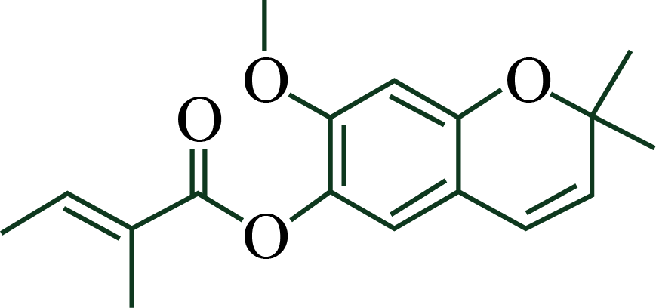

A 可以发生水解反应 B. 所有碳原子处于同一平面
C. 含有2种含氧官能团 D. 能与溴水发生加成反应
3. 实验室将粗盐提纯并配制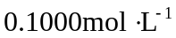的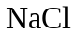溶液。下列仪器中，本实验必须用到的有
①天平 ②温度计 ③坩埚 ④分液漏斗 ⑤容量瓶 ⑥烧杯 ⑦滴定管 ⑧酒精灯
A. ①②④⑥ B. ①④⑤⑥ C. ②③⑦⑧ D. ①⑤⑥⑧
4. 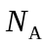为阿伏伽德罗常数的值。下列叙述正确的是
A. 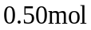异丁烷分子中共价键的数目为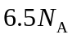
B. 标准状况下，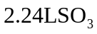中电子的数目为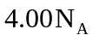
C. 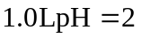的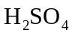溶液中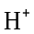的数目为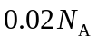
D. 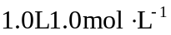的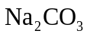溶液中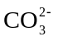的数目为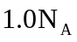
5. W、X、Y、Z为短周期主族元素，原子序数依次增大，最外层电子数之和为19。Y的最外层电子数与其K层电子数相等，WX₂是形成酸雨的物质之一。下列说法正确的是
A. 原子半径：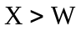 B. 简单氢化物的沸点：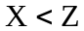
C. 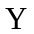与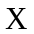可形成离子化合物 D. 的最高价含氧酸是弱酸
6. 用可再生能源电还原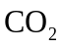时，采用高浓度的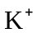抑制酸性电解液中的析氢反应来提高多碳产物(乙烯、乙醇等)的生成率，装置如下图所示。下列说法正确的是
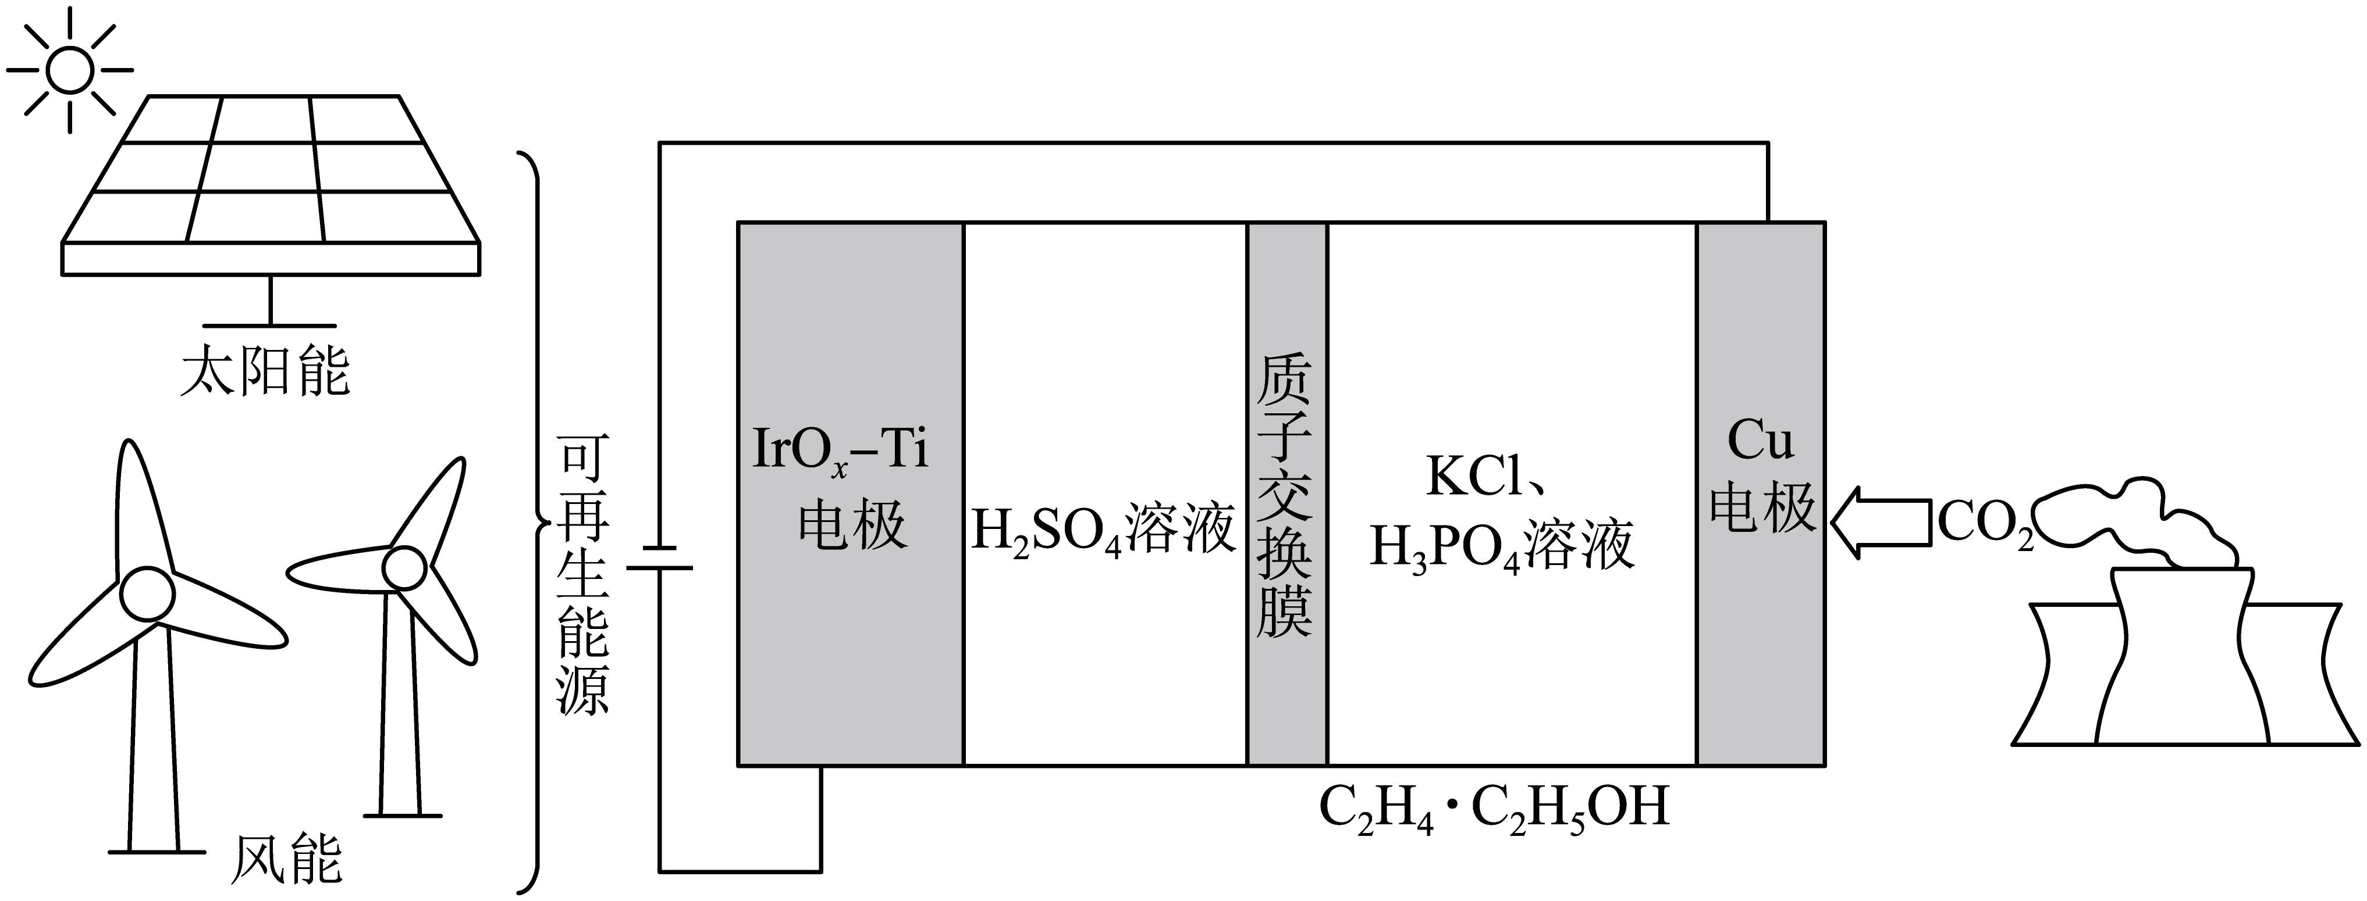
A. 析氢反应发生在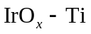电极上
B. 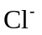从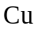电极迁移到电极
C. 阴极发生的反应有：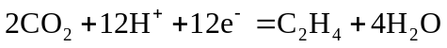
D. 每转移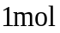电子，阳极生成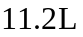气体(标准状况)
7. 下图为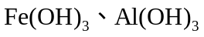和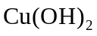在水中达沉淀溶解平衡时的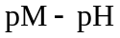关系图(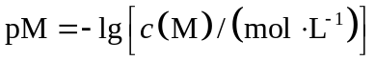；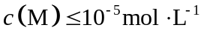可认为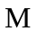离子沉淀完全)。下列叙述正确的是
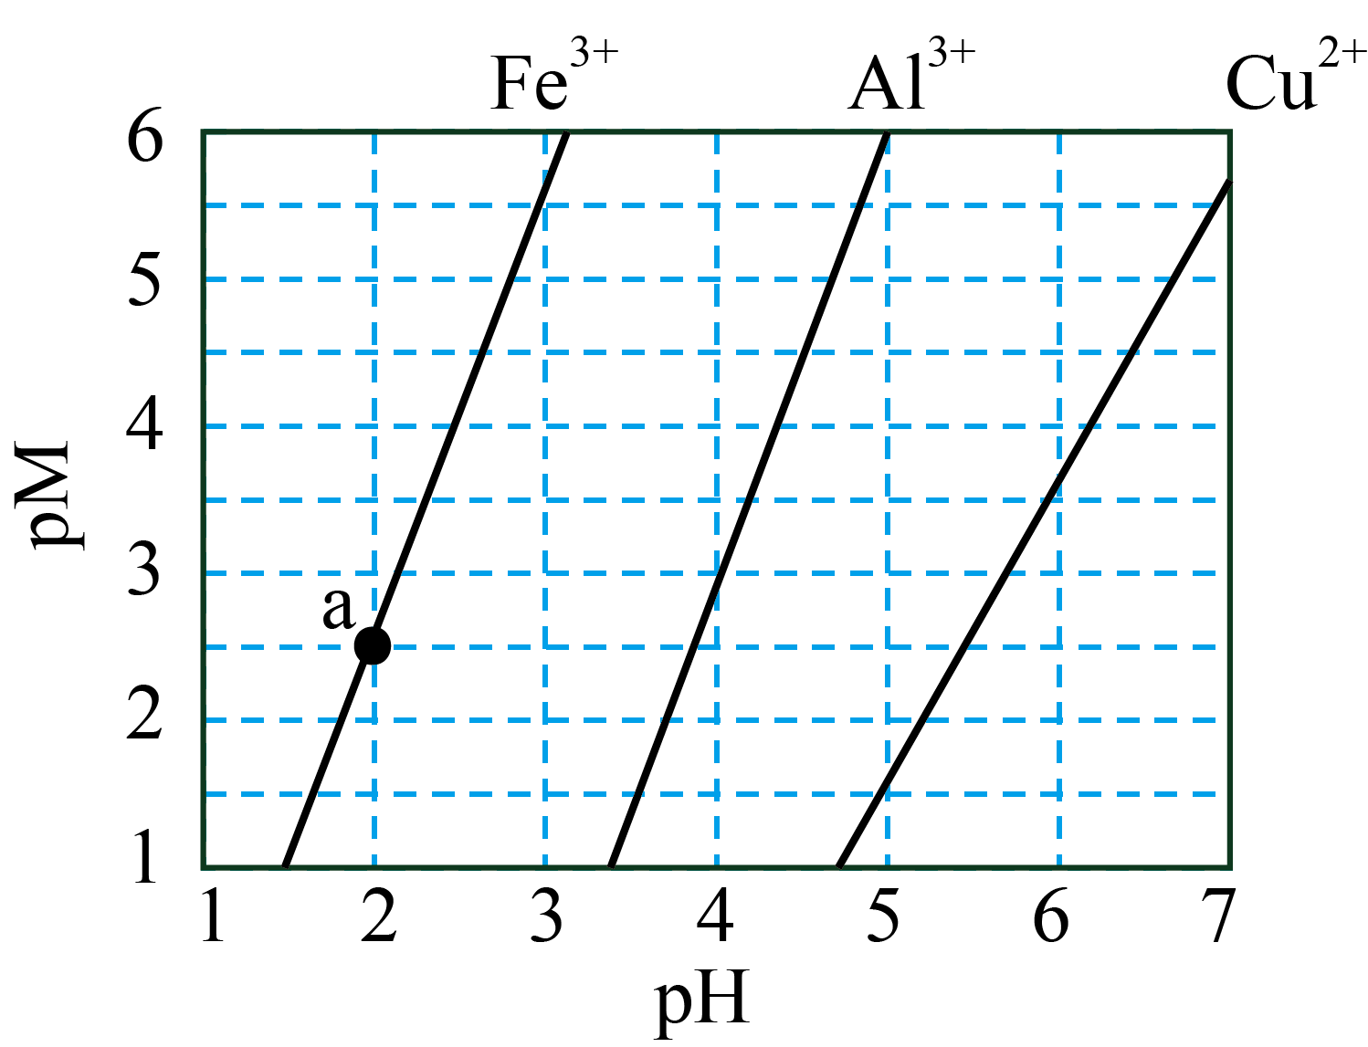
A 由点可求得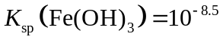
B. 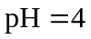时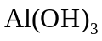的溶解度为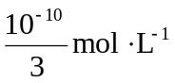
C. 浓度均为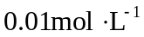的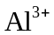和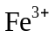可通过分步沉淀进行分离
D. 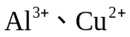混合溶液中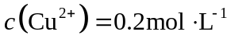时二者不会同时沉淀
二、非选择题：本题共4小题，共58分。(必做题：26～28题，选做题：35～36题)
8. 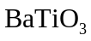是一种压电材料。以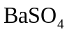为原料，采用下列路线可制备粉状。
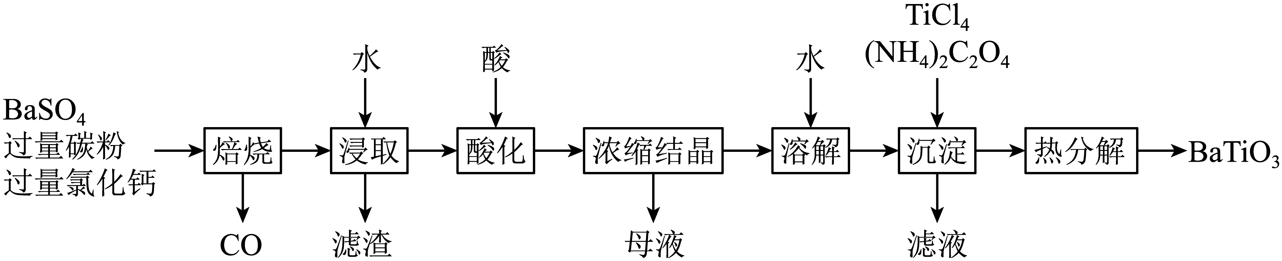
回答下列问题：
（1）“焙烧”步骤中碳粉的主要作用是_______。
（2）“焙烧”后固体产物有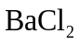、易溶于水的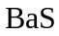和微溶于水的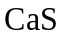。“浸取”时主要反应的离子方程式为_______。
（3）“酸化”步骤应选用的酸是_______(填标号)。
a．稀硫酸 b．浓硫酸 c．盐酸 d．磷酸
（4）如果焙烧后的产物直接用酸浸取，是否可行？_______，其原因是_______。
（5）“沉淀”步骤中生成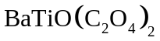的化学方程式为_______。
（6）“热分解”生成粉状钛酸钡，产生的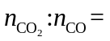_______。
9. 钴配合物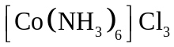溶于热水，在冷水中微溶，可通过如下反应制备：。
具体步骤如下：
Ⅰ．称取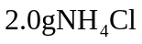，用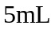水溶解
Ⅱ．分批加入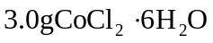后，将溶液温度降至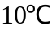以下，加入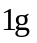活性炭、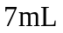浓氨水，搅拌下逐滴加入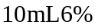的双氧水。
Ⅲ．加热至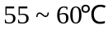反应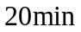。冷却，过滤。
Ⅳ．将滤得的固体转入含有少量盐酸的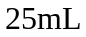沸水中，趁热过滤。
Ⅴ．滤液转入烧杯，加入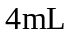浓盐酸，冷却、过滤、干燥，得到橙黄色晶体。
回答下列问题：
（1）步骤Ⅰ中使用的部分仪器如下。
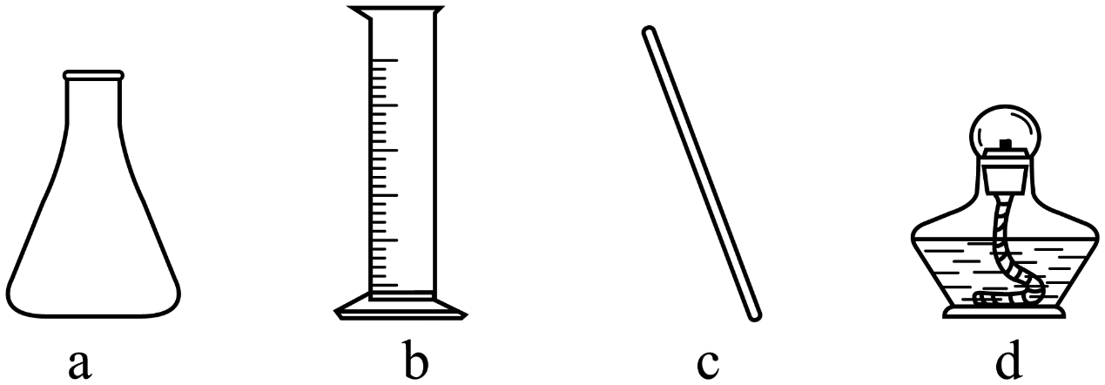
仪器a的名称是_______。加快NH₄Cl溶解的操作有_______。
（2）步骤Ⅱ中，将温度降至10℃以下以避免_______、_______；可选用_______降低溶液温度。
（3）指出下列过滤操作中不规范之处：_______。
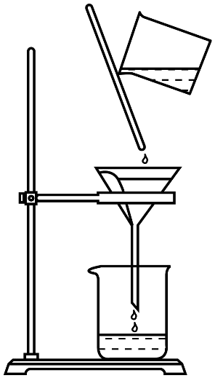
（4）步骤Ⅳ中，趁热过滤，除掉的不溶物主要为_______。
（5）步骤Ⅴ中加入浓盐酸的目的是_______。
10. 甲烷选择性氧化制备甲醇是一种原子利用率高的方法。回答下列问题：
（1）已知下列反应的热化学方程式：
①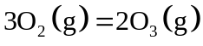 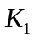 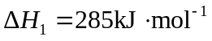
②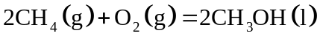 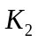 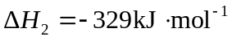
反应③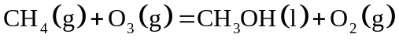的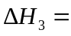_______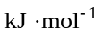，平衡常数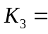_______(用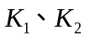表示)。
（2）电喷雾电离等方法得到的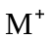(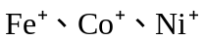等)与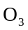反应可得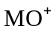。与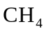反应能高选择性地生成甲醇。分别在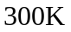和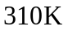下(其他反应条件相同)进行反应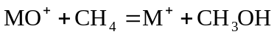，结果如下图所示。图中的曲线是_______(填“a”或“b”。、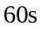时的转化率为_______(列出算式)。
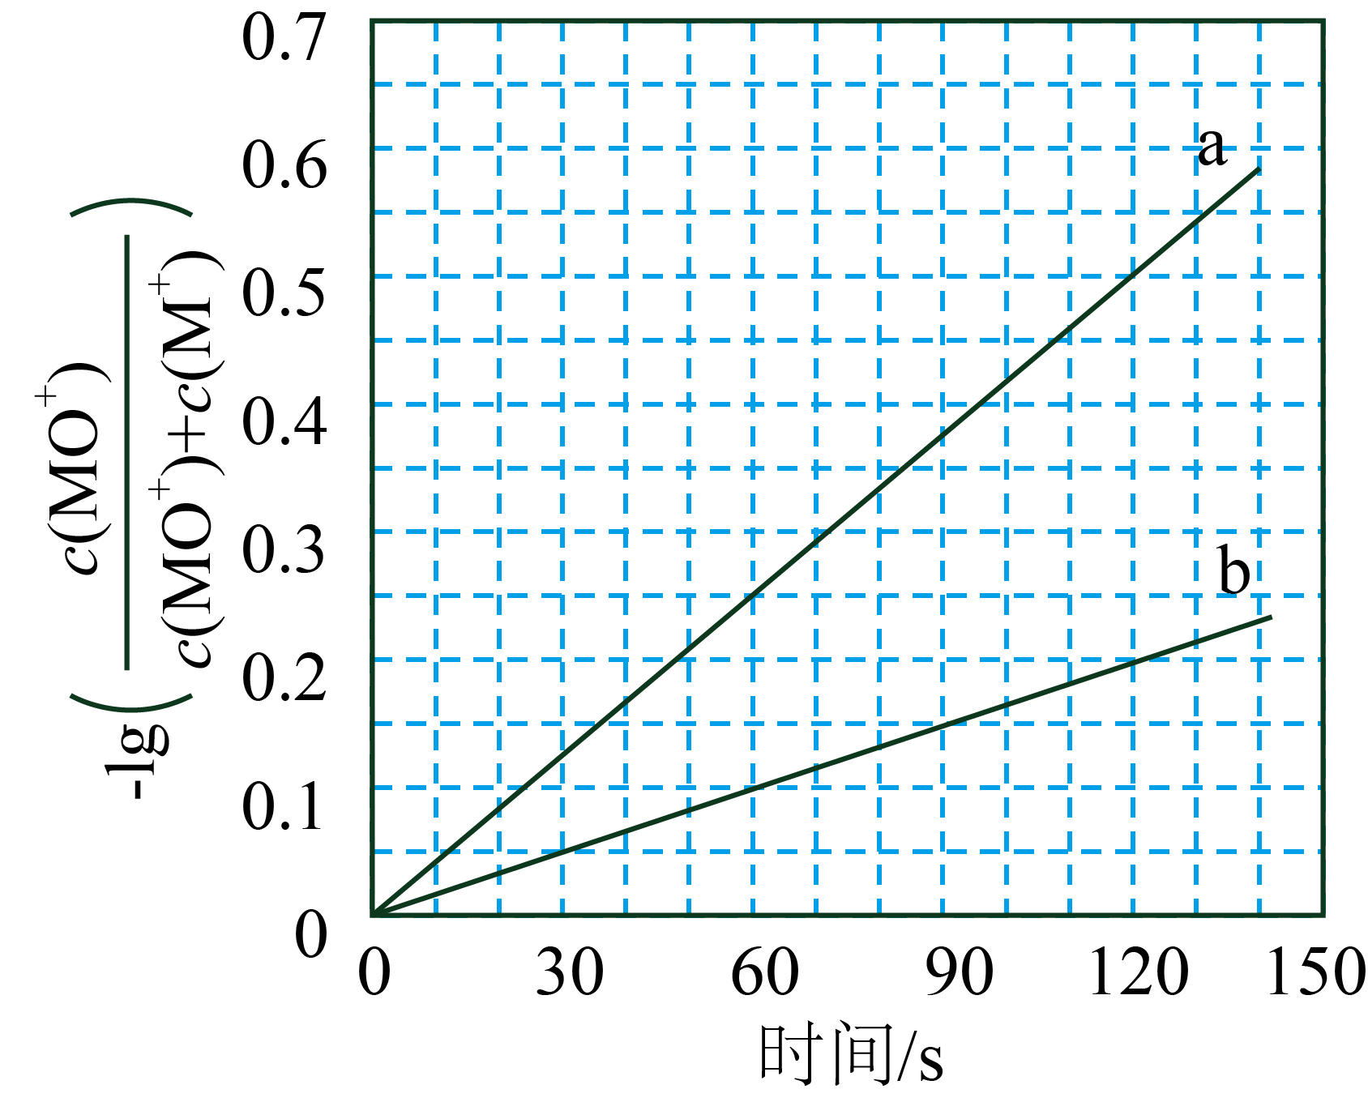
（3）分别与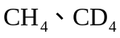反应，体系的能量随反应进程的变化如下图所示(两者历程相似，图中以示例)。
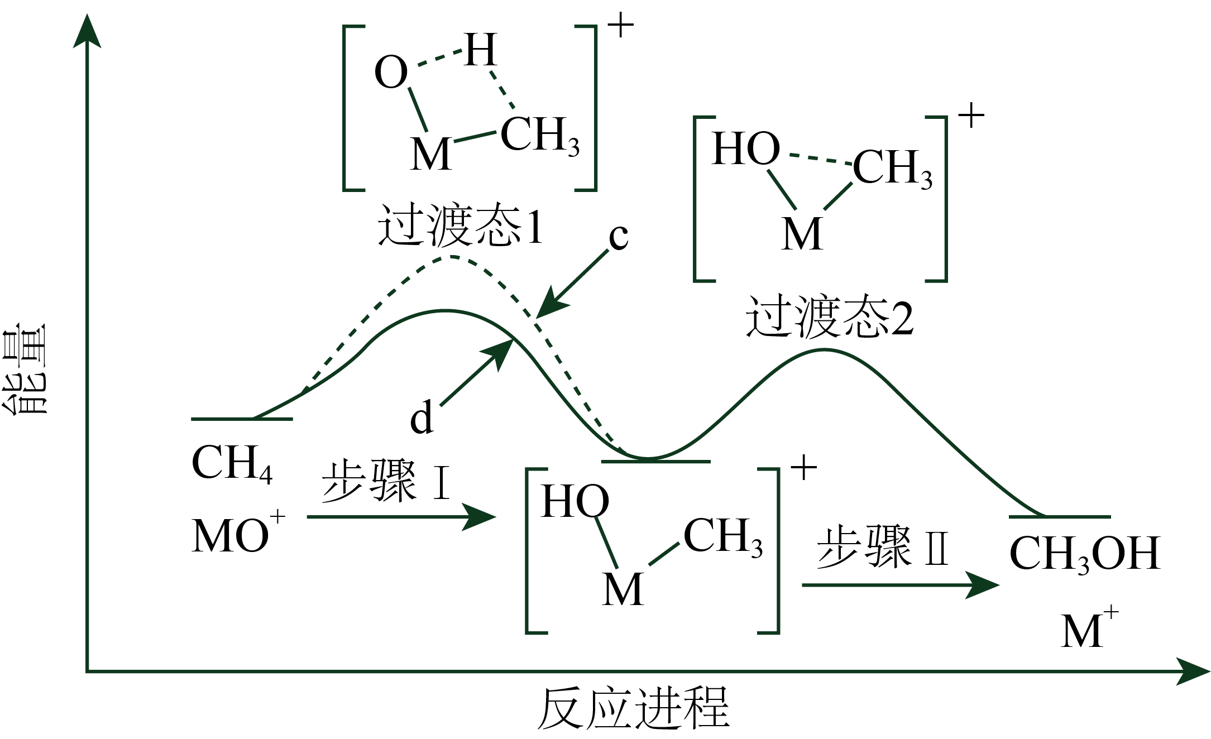
(ⅰ)步骤Ⅰ和Ⅱ中涉及氢原子成键变化的是_______(填“Ⅰ”或“Ⅱ”)。
(ⅱ)直接参与化学键变化的元素被替换为更重的同位素时，反应速率会变慢，则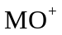与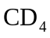反应的能量变化应为图中曲线_______(填“c”或“d”)。
(ⅲ)与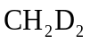反应，氘代甲醇的产量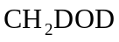_______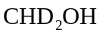(填“＞”“＜”或“=”)。若与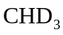反应，生成的氘代甲醇有_______种。
[化学——选修3：物质结构与性质]
11. 将酞菁—钴钛—三氯化铝复合嵌接在碳纳米管上，制得一种高效催化还原二氧化碳催化剂。回答下列问题：
（1）图1所示的几种碳单质，它们互为_______，其中属于原子晶体的是_______，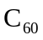间的作用力是_______。
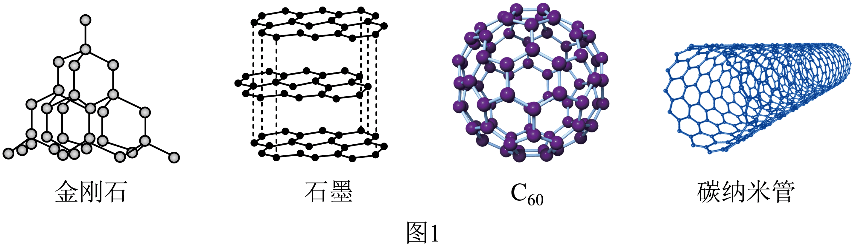

（2）酞菁和钴酞菁的分子结构如图2所示。
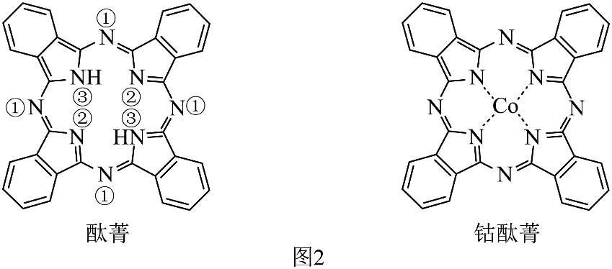

酞菁分子中所有原子共平面，其中轨道能提供一对电子的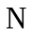原子是_______(填图2酞菁中原子的标号)。钴酞菁分子中，钴离子的化合价为_______，氮原子提供孤对电子与钴离子形成_______键。
（3）气态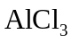通常以二聚体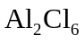的形式存在，其空间结构如图3a所示，二聚体中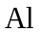的轨道杂化类型为_______。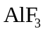的熔点为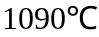，远高于的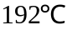，由此可以判断铝氟之间的化学键为_______键。结构属立方晶系，晶胞如图3b所示，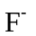的配位数为_______。若晶胞参数为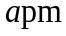，晶体密度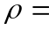_______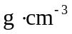(列出计算式，阿伏加德罗常数的值为)。
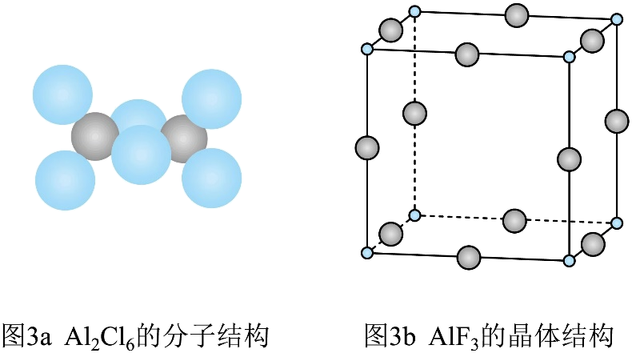

[化学——选修5：有机化学基础]
12. 阿佐塞米(化合物L)是一种可用于治疗心脏、肝脏和肾脏病引起的水肿的药物。L的一种合成路线如下(部分试剂和条件略去)。
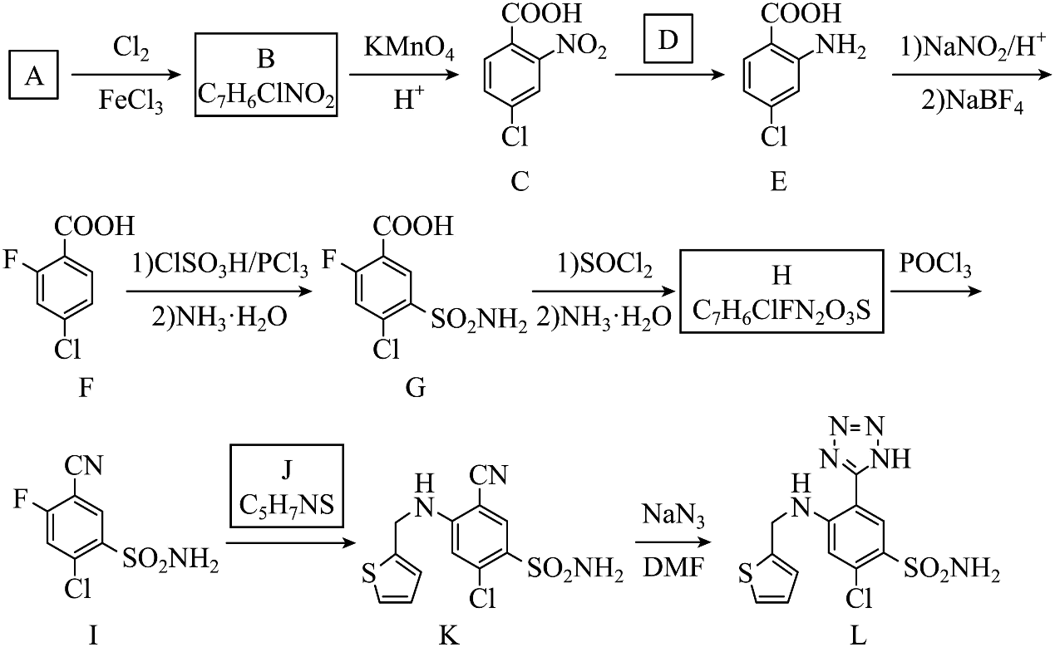
已知：R-COOH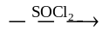R-COCl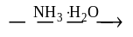R-CONH₂
回答下列问题：
（1）A的化学名称是_______。
（2）由A生成B的化学方程式为_______。
（3）反应条件D应选择_______(填标号)。
a．HNO₃/H₂SO₄ b．Fe/HCl c．NaOH/C₂H₅OH d．AgNO₃/NH₃
（4）F中含氧官能团的名称是_______。
（5）H生成I的反应类型为_______。
（6）化合物J的结构简式为_______。
（7）具有相同官能团的B的芳香同分异构体还有_______种(不考虑立体异构，填标号)。
a．10 b．12 c．14 d．16
其中，核磁共振氢谱显示4组峰，且峰面积比为2：2：1：1的同分异构体结构简式为_______。

